

**Об утверждении регламента государственной услуги "Выдача справок о наличии личного подсобного хозяйства"**

***Утративший силу***

Постановление акимата города Павлодара Павлодарской области от 13 декабря 2012 года N 1671/27. Зарегистрировано Департаментом юстиции Павлодарской области 17 января 2013 года N 3353. Утратило силу постановлением акимата города Павлодара Павлодарской области от 20 июня 2013 года N 778/3

      Сноска. Утратило силу постановлением акимата города Павлодара Павлодарской области от 20.06.2013 N 778/3.

      В соответствии со статьей 9-1 Закона Республики Казахстан от 27 ноября 2000 года "Об административных процедурах", постановлением Правительства Республики Казахстан от 20 июля 2010 года N 745 "Об утверждении реестра государственных услуг, оказываемых физическим и юридическим лицам", в целях качественного оказания государственных услуг акимат города Павлодара **ПОСТАНОВЛЯЕТ**:  
      1. Утвердить прилагаемый регламент государственной услуги "Выдача справок о наличии личного подсобного хозяйства".  
      2. Государственному учреждению "Отдел сельского хозяйства города Павлодара" обеспечить в установленном порядке регистрацию в органах юстиции и официальное опубликование настоящего постановления.  
      3. Контроль за выполнением настоящего постановления возложить на заместителя акима города Даутова Д. А.  
      4. Настоящее постановление вводится в действие по истечении десяти календарных дней после дня его первого официального опубликования.

*Аким города Павлодара                      О. Каиргельдинов*

Утвержден           
постановлением акимата       
города Павлодара          
от 13 декабря 2012 года N 1671/27

**Регламент государственной услуги "Выдача**  
**справок о наличии личного подсобного хозяйства"**

**1. Общие положения**

      1. Настоящий регламент государственной услуги: "Выдача справок о наличии личного подсобного хозяйства" (далее - Регламент) разработан в соответствии с постановлением Правительства Республики Казахстан от 31 декабря 2009 года N 2318 "Об утверждении стандарта государственной услуги "Выдача справок о наличии личного подсобного хозяйства" (далее – Стандарт).  
      2. Государственная услуга предоставляется государственными учреждениями, указанными в приложении 1 к настоящему Регламенту (далее – уполномоченные органы), пять дней в неделю, за исключением выходных и праздничных дней, с 9-00 часов до 18-30 часов, с перерывом на обед с 13-00 до 14-30 часов, по адресам, указанным в приложении 1 к настоящему Регламенту.  
      Также государственная услуга предоставляется через центр обслуживания населения на альтернативной основе (далее – центр), по адресу город Павлодар, улица Павлова, 48, улица Кутузова, 204 и улица Исиналиева, 24.  
      3. Форма оказываемой государственной услуги: не автоматизированная.  
      4. Результатом оказываемой государственной услуги является справка о наличии личного подсобного хозяйства (на бумажном носителе), либо мотивированный ответ об отказе в предоставлении государственной услуги.  
      5. Информация о порядке оказания государственной услуги содержится на информационных стендах, расположенных в помещении уполномоченных органов.  
      6. Информация о государственной услуге размещается на официальном сайте государственного учреждения "Отдел сельского хозяйства города Павлодара" www.pvl-osh.kz.

**2. Описание порядка действий (взаимодействия)**  
**в процессе оказания государственной услуги**

      7. Сроки оказания государственной услуги:  
      1) государственная услуга оказывается с момента обращения, в течение 2 (двух) рабочих дней;  
      2) максимально допустимое время ожидания до получения государственной услуги, оказываемой на месте в день обращения заявителя - не более 10 (десяти) минут;  
      3) максимально допустимое время обслуживания потребителя государственной услуги – не более 10 (десяти) минут.  
      8. Государственная услуга оказывается бесплатно.  
      9. В предоставлении государственной услуги отказывается в случаях, предусмотренных в пункте 16 Стандарта.

**3. Описание порядка действий (взаимодействия)**  
**в процессе оказания государственной услуги**

      10. Государственная услуга предоставляется путем личного посещения потребителя, либо уполномоченного представителя, действующего на основании доверенности.  
      11. Для получения государственной услуги потребитель представляет необходимые документы, определенные в пункте 11 Стандарта.  
      12. Уполномоченный орган должен обеспечить сохранность, защиту и конфиденциальность информации о содержании документа потребителя.  
      13. В процессе оказания государственной услуги при непосредственном обращении потребителя в уполномоченный орган задействованы следующие структурно-функциональные единицы:  
      1) специалист уполномоченного органа;  
      2) аким села или сельского округа.  
      14. Текстовое табличное описание последовательности и взаимодействия административных действий (процедур) каждой структурно–функциональной единицы с указанием срока выполнения каждого административного действия (процедуры) приведено в приложении 2 к настоящему регламенту.  
      15. Схемы, отражающие взаимосвязь между логической последовательностью административных действий в процессе оказания государственной услуги и структурно-функциональных единиц приведены в  приложении 3 к настоящему регламенту.

**4. Ответственность должностных лиц,**  
**оказывающих государственные услуги**

      16. Должностные лица уполномоченного органа несут ответственность за принимаемые ими решения и действия (бездействия) в ходе оказания государственной услуги в порядке предусмотренном законами Республики Казахстан.

Приложение 1           
к регламенту государственной услуги  
"Выдача справок о наличии       
личного подсобного хозяйства"

**Перечень уполномоченных органов**

|  |  |  |  |  |  |
| --- | --- | --- | --- | --- | --- |
| **N п/п** | **Полное наименование уполномоченного органа** | **Адрес месторасположения** | **Контактный телефон** | **Юридический адрес** | **Адрес сайта** |
| 1 | ГУ "Отдел сельского хозяйства города Павлодара" | Павлодарская область, город Павлодар, ул. Кривенко, 25-713 | 8(7182)327441 факс: 320730 | г. Павлодар, улица Кривенко, 25 | www.pvl-osh.kz |
| 2 | ГУ "Аппарат акима Кенжекольского сельского округа" | Павлодарская область, город Павлодар, село Кенжеколь Площадь Конституции, 3 | тел/факс: 8(7182)352824 | г. Павлодар, с. Кенжеколь улица Площадь Конституции, 3 | gulzhankazhibaeva@mail.ru |
| 3 | ГУ "Аппарат акима села Павлодарское | Павлодарская область, город Павлодар, село Павлодарское улица Советская, 4 | 8(7182)358338, факс: 8 (7182) 358317 | г. Павлодар, с. Павлодарское улица Советская, 4 | akimat4@mail.ru |
| 4 | ГУ "Аппарат акима села Мойылды" | Павлодарская область, город Павлодар, село Мойылды, улица Центральная, 5-12 | 8(7182)356530 факс: 8 (7182) 356504 | г. Павлодар с. Мойылды, улица Центральная, 5-12 | moildy@indoxl.ru |
| 5 | ГУ "Аппарат акима поселка Ленинский" | Павлодарская область, город Павлодар поселок Ленинский, улица Макаренко, 3 А | 8(7182)337207 Факс: 8 (7182) 337242 | г. Павлодар п. Ленинский, улица Макаренко, 3А | akimat_leniski@mail.ru |

Приложение 2           
к регламенту государственной услуги  
"Выдача справок о наличии       
личного подсобного хозяйства"

**Описание действий структурно-функциональных единиц**

|  |  |
| --- | --- |
|  | **Действия процессов (хода, потока работ)** |
| 1. | N действия (хода, потока работ) | 1 | 2 | 3 |
| 2. | Наименование структурно-функциональных единиц | специалист уполномоченного органа | Аким села или сельского округа | специалист уполномоченного органа |
| 3. | Наименование действия (процесса процедура, операции) и их описание | Регистрация обращения, проверка данных по похозяйственной книге | Подписание справки либо мотивированного ответа об отказе в предоставлении государственной услуги потребителю | Регистрация в журнале исходящей корреспонденции |
| 4. | Форма завершения (данные, документ, организационно-распорядительное решение) | Заполнение и подписание справки либо написание мотивированного ответа об отказе в предоставлении государственной услуги потребителю и направление на подписание | Справка либо мотивированный ответ об отказе в предоставлении государственной услуги | Выдача справки либо мотивированного ответа об отказе в предоставлении государственной услуги потребителю |
| 5. | Сроки исполнения | не более 10 минут | не более 5 минут | не более 5 минут |

Приложение 3           
к регламенту государственной услуги  
"Выдача справок о наличии       
личного подсобного хозяйства"

**Схема процесса выдачи справки о**  
**наличии личного подсобного хозяйства**

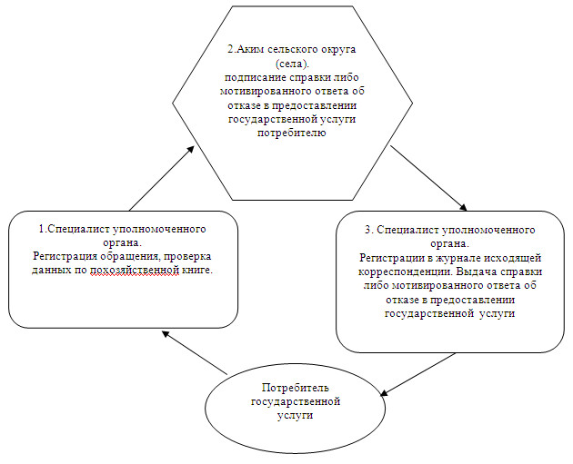

© 2012. РГП на ПХВ «Институт законодательства и правовой информации Республики Казахстан» Министерства юстиции Республики Казахстан